รายงานสรุป Business Insight & Feature Selection
วิเคราะห์ปัจจัยและพฤติกรรมการคืนสินค้าเพื่อพัฒนาโมเดล Machine Learning
1. อันดับความสำคัญของฟีเจอร์ในโมเดลระดับฐานราก (Baseline Model)
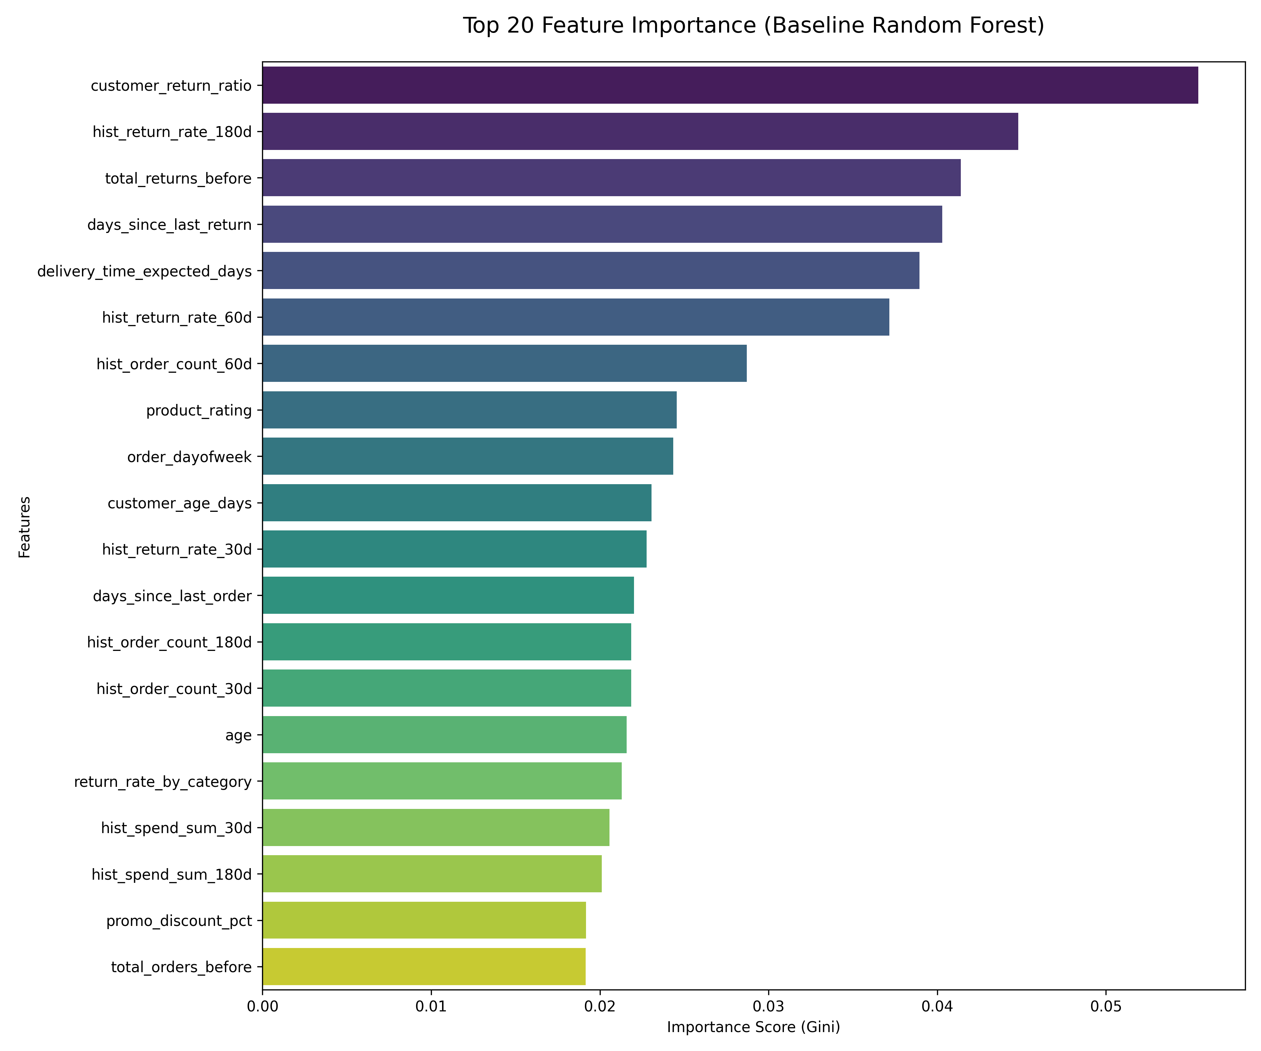
รูปที่ 1.1: Feature Importance (Baseline Model)
💡 Insight ที่น่าสนใจ: ฟีเจอร์กลุ่มพฤติกรรมในอดีต ได้แก่ customer_return_ratio และ hist_return_rate_180d มีค่าคะแนนความสำคัญนำโด่งเป็นอันดับหนึ่งอย่างสมบูรณ์แบบ
🎯 เหตุผลในการเลือกทำ Feature: เนื่องจากโมเดลระดับฐานรากยืนยันว่าสัดส่วนพฤติกรรมการคืนสินค้ารายบุคคลเป็นสัญญาณที่ชัดเจนที่สุดในการแยกแยะกลุ่มเสี่ยง
📌 ปัจจัยด้านนี้บอกอะไรเรา: พฤติกรรมเดิมในอดีตของผู้ซื้อเป็นดัชนีชี้วัดความเสี่ยงในอนาคตที่ดีที่สุด (Behavioral Inertia) ลูกค้าที่เคยคืนของบ่อยครั้งมักจะคุ้นชินกับการส่งคืนสินค้าหากพบปัญหาเพียงเล็กน้อย
2. อันดับความสำคัญของฟีเจอร์หลังปรับแต่งโมเดล (Tuned Feature Importance)

รูปที่ 1.2: Feature Importance (Tuned Model)
💡 Insight ที่น่าสนใจ: หลังจากทำ Feature Engineering ตัวแปรด้านเวลาอย่าง days_since_last_return และ delivery_time_expected_days ก็ยังคงติดอยู่ในกลุ่ม 5 อันดับแรกควบคู่กับตัวแปรอัตราส่วนการคืนเงิน
🎯 เหตุผลในการเลือกทำ Feature: ช่วยให้โมเดลมีมิติในการวิเคราะห์ทั้งในส่วนของความเร่งด่วน พฤติกรรมสะสม และความพร้อมของระบบโลจิสติกส์ร่วมกัน
📌 ปัจจัยด้านนี้บอกอะไรเรา: ความเสี่ยงในการคืนสินค้าไม่ได้ขึ้นอยู่กับตัวบุคคลอย่างเดียว แต่ตัวแปรความเร็วในการส่งมอบสินค้าและการเว้นระยะของการซื้อก็มีผลอย่างมีนัยสำคัญ
3. ภาพรวมผลกระทบของตัวแปรประเภทกลุ่ม (Categorical Impact Overview)
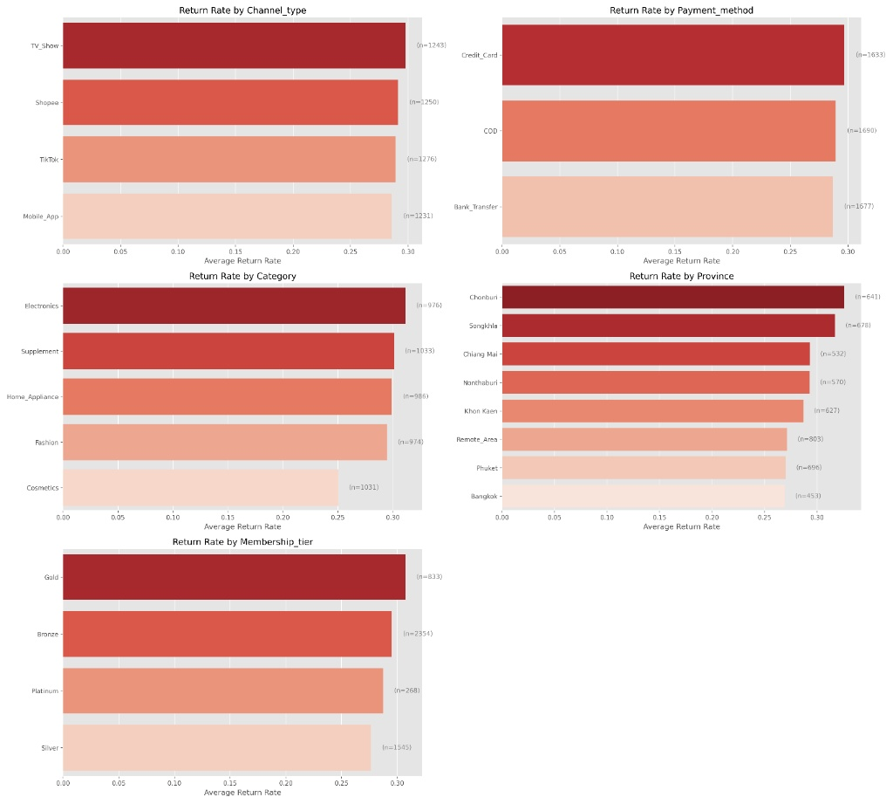
รูปที่ 2: ภาพรวมผลกระทบของตัวแปรประเภทกลุ่มต่ออัตราการคืนสินค้า
💡 Insight ที่น่าสนใจ: อัตราการคืนสินค้า (Return Rate) มีความแปรปรวนอย่างเห็นได้ชัดเมื่อจำแนกตามรายภูมิภาคและวิธีการรับชำระเงิน โดยจังหวัดกลุ่มหัวเมืองใหญ่ เช่น ชลบุรี และสงขลา มีสัดส่วนการคืนของสะสมสูงกว่าพื้นที่อื่น
🎯 เหตุผลในการเลือกทำ Feature: นำข้อมูลกลุ่มเหล่านี้มาใช้เพื่อระบุ Segment เบื้องต้นที่มีความอ่อนไหวต่ออัตราการคืนของ (Return Sensitivity)
📌 ปัจจัยด้านนี้บอกอะไรเรา: ปัจจัยภายนอก (External Factors) เช่น พื้นที่ทางภูมิศาสตร์และโครงสร้างการชำระเงินมีน้ำหนักมากพอที่จะใช้ในการคัดแยกความเสี่ยงตั้งแต่ขั้นแรกของการรับคำสั่งซื้อ
4. อัตราการคืนสินค้าวิเคราะห์ไขว้ระหว่าง หมวดหมู่สินค้า × วิธีการชำระเงิน
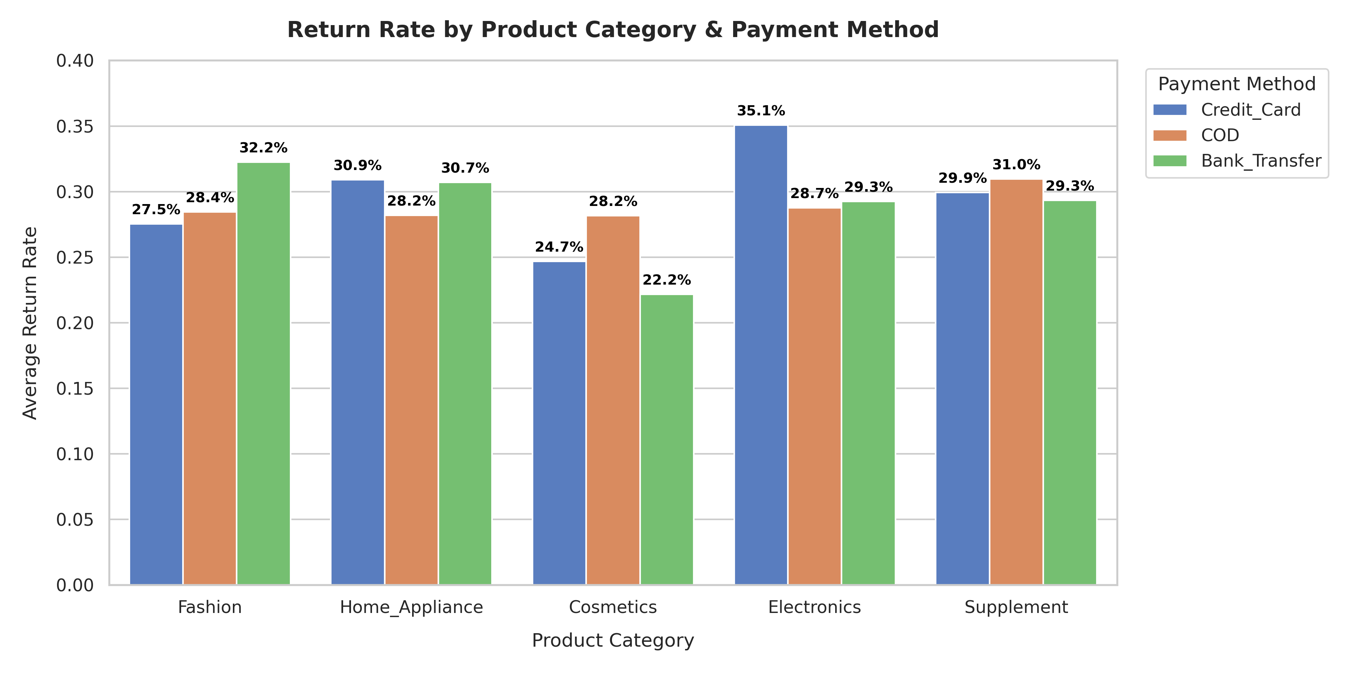
รูปที่ 3: อัตราการคืนสินค้าเมื่อวิเคราะห์ร่วมระหว่าง หมวดหมู่สินค้า × วิธีการชำระเงิน
💡 Insight ที่น่าสนใจ: พบรูปแบบปฏิสัมพันธ์ที่น่าสนใจอย่างยิ่งในกลุ่มสินค้ามูลค่าสูง โดย สินค้า Electronics ที่ชำระเงินด้วยบัตรเครดิต มีอัตราการคืนสูงสุดที่ 35.1% ซึ่งตรงกันข้ามกับสินค้ากลุ่ม Cosmetics (เครื่องสำอาง) ที่กลับมีอัตราการคืนพุ่งสูงขึ้นเมื่อใช้ระบบเก็บเงินปลายทางหรือ COD (28.2%)
🎯 เหตุผลในการเลือกทำ Feature: ช่องทางการจ่ายเงินส่งผลลัพธ์ไม่เหมือนกันในแต่ละกลุ่มสินค้า การจับคู่ฟีเจอร์คูณไขว้ (Interaction Feature) จะช่วยป้องกันไม่ให้โมเดลเกิดความลำเอียง (Bias)
📌 ปัจจัยด้านนี้บอกอะไรเรา: ข้อมูลนี้สะท้อนอิทธิพลของกระบวนการคืนเงิน (Refund Friction) กล่าวคือ ในกลุ่มไอทีหากจ่ายบัตรเครดิตลูกค้าจะคืนง่ายเพราะวงเงินคืนเข้าบัตรสะดวก ในขณะที่เครื่องสำอางหากเลือกแบบ COD ลูกค้าไม่มีต้นทุนผูกมัด สามารถปฏิเสธไม่รับของเมื่อพนักงานส่งไปถึงหน้าบ้านได้ทันที

5. ปฏิสัมพันธ์ระหว่าง ปัจจัยพื้นที่ (จังหวัด) × เพศของผู้สั่งซื้อ
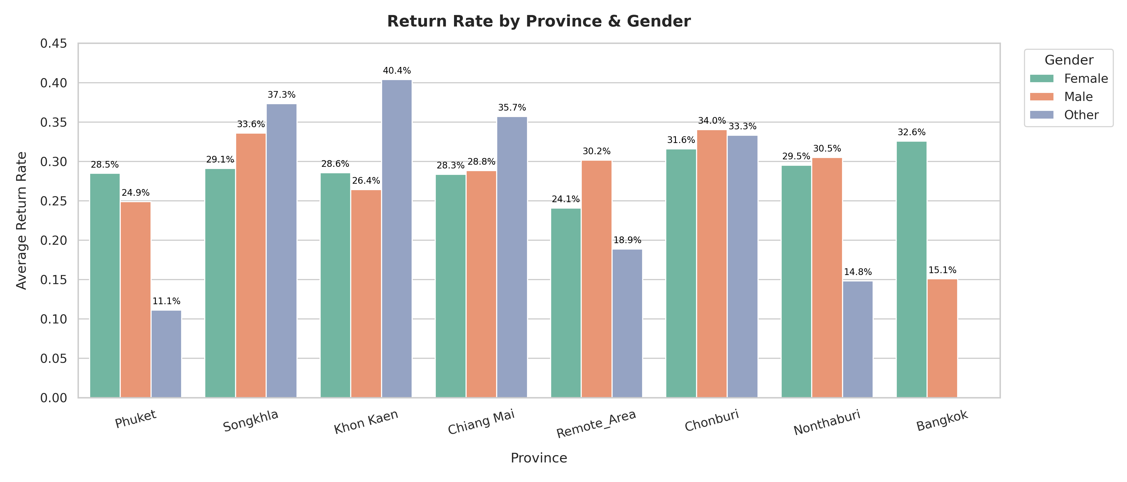
รูปที่ 4.1: อัตราการคืนสินค้าจำแนกไขว้ร่วมระหว่าง จังหวัด × กลุ่มเพศ
💡 Insight ที่น่าสนใจ: จังหวัดหัวเมืองใหญ่อย่าง ขอนแก่น มีอัตราการคืนสินค้าจากกลุ่มลูกค้าเพศทางเลือกสูงถึง 40.4% และเชียงใหม่สูงถึง 35.7% ขณะที่ในกรุงเทพมหานคร อัตราการคืนของเพศหญิงสูงกว่าเพศชายเกือบหนึ่งเท่าตัว
🎯 เหตุผลในการเลือกทำ Feature: เพื่อเป็นตัวแทนของรสนิยมและการเข้าถึงสินค้าแฟชั่นหรือเครื่องสำอางตามแต่ละกลุ่มประชากรศาสตร์ในพื้นที่นั้นๆ
📌 ปัจจัยด้านนี้บอกอะไรเรา: ความต้องการและพฤติกรรมการตัดสินใจของผู้บริโภคมีความจำเพาะเจาะจงตามพื้นที่และเพศสภาพ (Geo-Demographic) ไม่ได้เป็นแบบแผนเดียวกันทั่วประเทศ

6. ปฏิสัมพันธ์ระหว่าง ปัจจัยพื้นที่ (จังหวัด) × วิธีการชำระเงิน
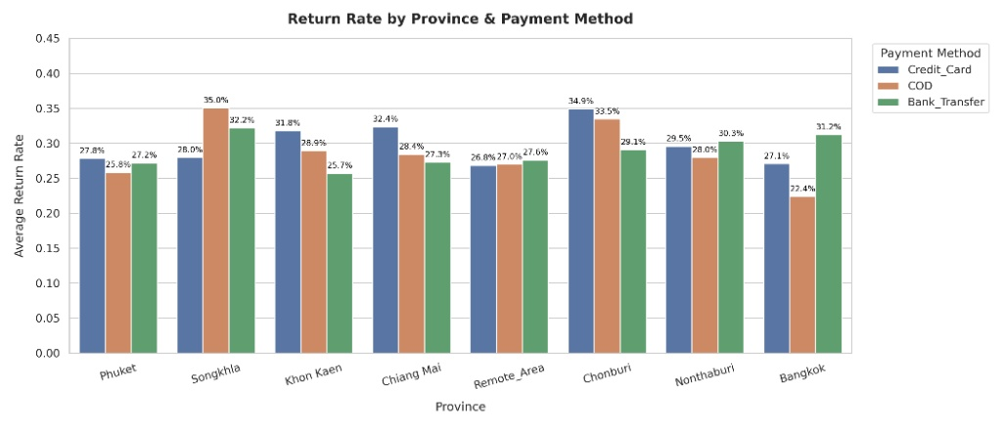
รูปที่ 4.2: อัตราการคืนสินค้าจำแนกไขว้ร่วมระหว่าง จังหวัด × วิธีการชำระเงิน
💡 Insight ที่น่าสนใจ: พฤติกรรมของลูกค้าใน กรุงเทพมหานคร มีความแปลกแยกจากจังหวัดอื่นอย่างเห็นได้ชัด โดยกลุ่มที่เลือกโอนเงินผ่านธนาคารกลับมีอัตราการคืนสินค้าสูงสุด (31.2%) ขณะที่สงขลามีอัตราคืนสูงสุดที่กลุ่ม COD (35.0%)
🎯 เหตุผลในการเลือกทำ Feature: ช่วยเพิ่มความแม่นยำให้โมเดลในการกรองความเสี่ยงในระดับภูมิภาคปลายทางที่มีความพร้อมทางการเงินและการขนส่งต่างกัน
📌 ปัจจัยด้านนี้บอกอะไรเรา: ความคุ้นชินในช่องทางการชำระเงินและความไว้วางใจต่อบริการจัดส่งพัสดุในแต่ละจังหวัดมีโครงสร้างพฤติกรรมที่ไม่เหมือนกัน
7. อัตราการคืนสินค้าแยกตามจังหวัด - หมวดหมู่ Cosmetics
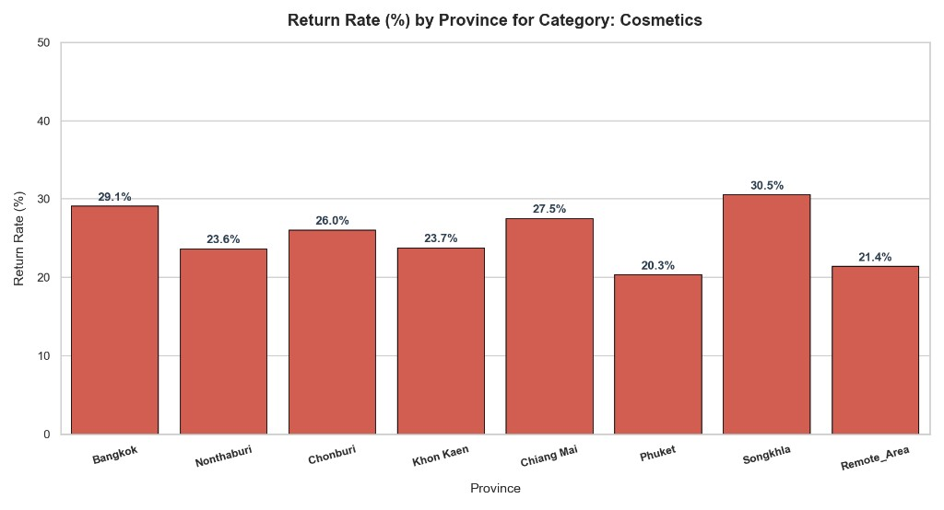
รูปที่ 5.1: อัตราการคืนสินค้าหมวดหมู่ Cosmetics รายจังหวัด
💡 Insight ที่น่าสนใจ: เครื่องสำอางเป็นหมวดหมู่ที่มีอัตราการคืนต่ำที่สุดเฉลี่ยในเกณฑ์ 22%-28% โดยจังหวัดสงขลามีสัดส่วนการคืนสูงสุดในกลุ่มนี้
🎯 เหตุผลในการเลือกทำ Feature: ใช้เพื่อตรวจสอบความเหมาะสมในการกระจายสินค้าประเภทความงามไปยังคลังสินค้าส่วนภูมิภาค
📌 ปัจจัยด้านนี้บอกอะไรเรา: สินค้าเฉพาะบุคคลอย่าง Cosmetics มีความเสี่ยงในการคืนต่ำหากระบบขนส่งปลายทางสามารถส่งมอบสินค้าได้เร็ว

8. อัตราการคืนสินค้าแยกตามจังหวัด - หมวดหมู่ Fashion
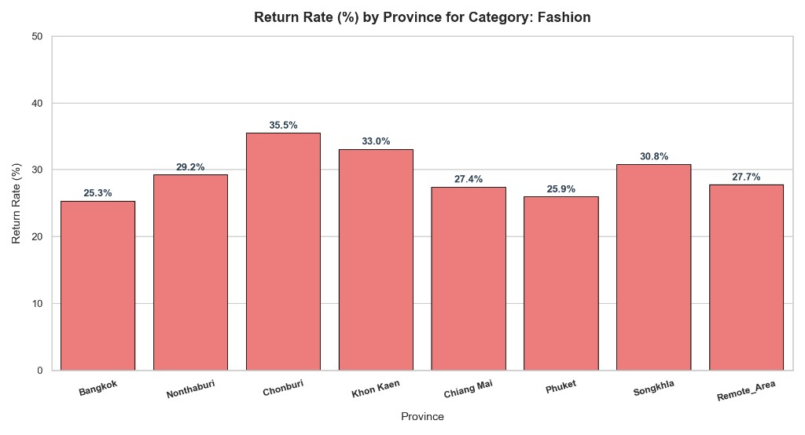
รูปที่ 5.2: อัตราการคืนสินค้าหมวดหมู่ Fashion รายจังหวัด
💡 Insight ที่น่าสนใจ: สินค้าแฟชั่นมีความผันผวนสูงตามแต่ละภูมิภาค โดยชลบุรีและสงขลามีอัตราการตีกลับในสัดส่วนที่สูงกว่าจังหวัดอื่น
🎯 เหตุผลในการเลือกทำ Feature: เพื่อใช้ทำนายโอกาสคืนสินค้าที่เกิดจากขนาดเสื้อผ้า (Size) หรือสีที่ไม่ตรงปกตามการตัดสินใจซื้อของคนในพื้นที่
📌 ปัจจัยด้านนี้บอกอะไรเรา: รสนิยมและความพอดีของขนาดสินค้าเป็นปัญหาคลาสสิกของสินค้าแฟชั่น ซึ่งจะแปรผันตามกลุ่มลูกค้าในแต่ละจังหวัด

9. อัตราการคืนสินค้าแยกตามจังหวัด - หมวดหมู่ Electronics
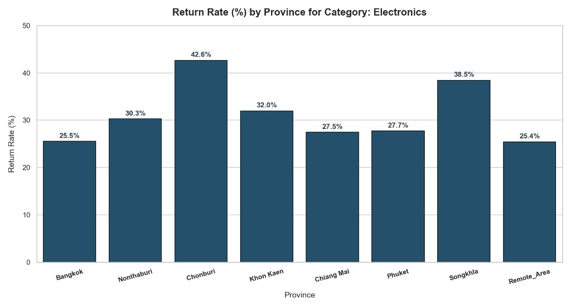
รูปที่ 5.3: อัตราการคืนสินค้าหมวดหมู่ Electronics รายจังหวัด
💡 Insight ที่น่าสนใจ: สินค้าประเภท Electronics คงอัตราการคืนในเกณฑ์ที่สูงมากในทุกจังหวัด โดยเฉลี่ยทะลุเกิน 29%-33% ในทุกพื้นที่
🎯 เหตุผลในการเลือกทำ Feature: เนื่องจากเป็นสินค้ามูลค่าสูงและมีความเสี่ยงจากความพึงพอใจและฟังก์ชันการใช้งาน จึงต้องใช้ตัวแปรนี้ควบคุมความเสี่ยงของพอร์ตสินค้าหลัก
📌 ปัจจัยด้านนี้บอกอะไรเรา: สินค้าไอทีมีความอ่อนไหวต่อความคาดหวังสูง หากมีตำหนิเพียงเล็กน้อยหรือจัดส่งล่าช้า ลูกค้าพร้อมที่จะกดปฏิเสธหรือคืนของทันที
10. อัตราการคืนสินค้าแยกตามจังหวัด - หมวดหมู่ Home Appliance
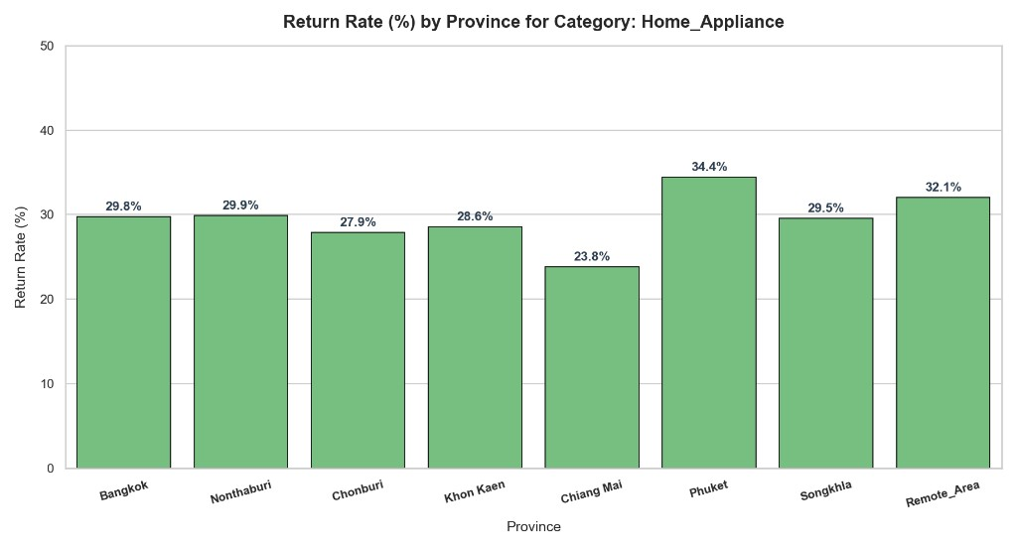
รูปที่ 5.4: อัตราการคืนสินค้าหมวดหมู่ Home Appliance รายจังหวัด
💡 Insight ที่น่าสนใจ:
เครื่องใช้ไฟฟ้าภายในบ้านมีอัตราการคืนที่สม่ำเสมอใกล้เคียงกับกลุ่มอิเล็กทรอนิกส์ โดยมีจังหวัดชลบุรีและเชียงใหม่เป็นแกนนำความเสี่ยงสูง
🎯 เหตุผลในการเลือกทำ Feature: ใช้ทำนายแนวโน้มภาระค่าจัดส่งตีกลับ (Reverse Logistics Volume) เนื่องจากเป็นสินค้าขนาดใหญ่และมีต้นทุนการขนส่งสูง
📌 ปัจจัยด้านนี้บอกอะไรเรา: น้ำหนักและขนาดของสินค้าเครื่องใช้ไฟฟ้าภายในบ้านเป็นตัวแปรแฝงที่ทำให้ต้นทุนการตีกลับสูงขึ้น การมีฟีเจอร์นี้ช่วยบริหารความคุ้มค่าทางการเงิน

11. เจาะลึกอัตราการคืนรายจังหวัด - หมวดหมู่ Supplement
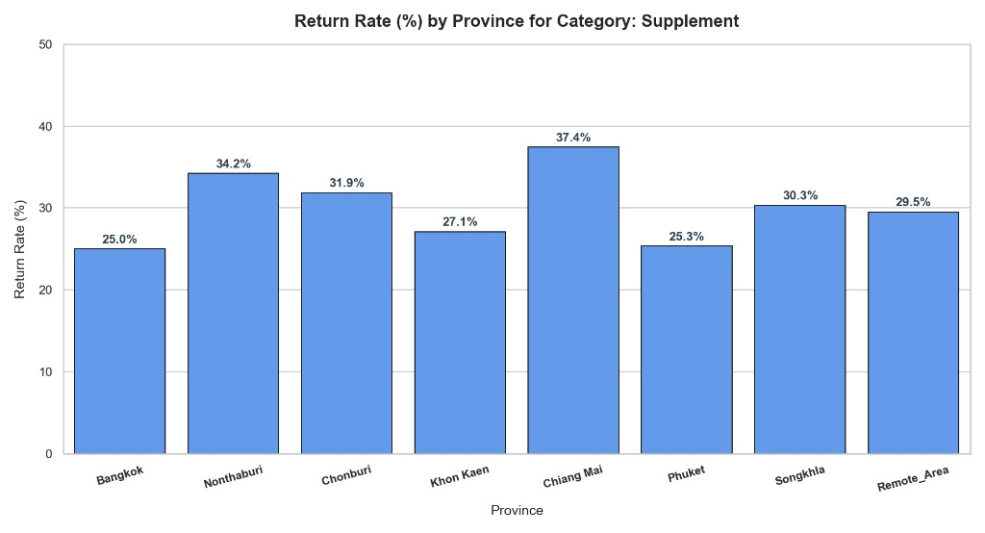

รูปที่ 5.5: อัตราการคืนสินค้าหมวดหมู่ Supplement รายจังหวัด
💡 Insight ที่น่าสนใจ:
อาหารเสริมมีสัดส่วนการคืนตัวเฉลี่ยในระดับปานกลางค่อนไปทางสูง
โดยจังหวัดเชียงใหม่นำโด่งอย่างชัดเจนที่ 37.4%
🎯 เหตุผลในการเลือกทำ Feature: เพื่อควบคุมพฤติกรรมการปฏิเสธสินค้าหรือความไม่มั่นใจในตัวผลิตภัณฑ์อาหารเสริมก่อนเปิดใช้งาน
📌 ปัจจัยด้านนี้บอกอะไรเรา: สินค้ากลุ่มสุขภาพและความงามต้องการความเชื่อมั่นสูง
อัตราการคืนในพื้นที่เฉพาะอาจสะท้อนถึงการแข่งขันหรือพฤติกรรมตลาดในพื้นที่นั้น

